Guía 2 Noviembre Artes Visuales, Audiovisuales y Multimediales:
Explorando artísticamente nuestra relación con la naturaleza

Nombre
Curso | Fecha
Electivo 3ro Medio | Semana lunes 09 al viernes 13 de noviembre de 2020
Contenidos | Objetivos de Aprendizajes | Habilidades
Explorando artísticamente nuestra relación con la naturaleza | OA 1: Experimentar con diversidad de soportes, procedimientos y materiales utilizados en la ilustración, las artes audiovisuales y multimediales.  OA 2: Crear obras y proyectos que respondan a necesidades de expresión y comunicación personales o grupales, basados en la investigación con soportes, materiales y procedimientos, y en referentes.  OA 4: Analizar estéticamente obras visuales, audiovisuales y multimediales de diferentes épocas y procedencia, relacionando tratamiento de los lenguajes artísticos, elementos simbólicos y contextos. | Expresar y Crear visualmente

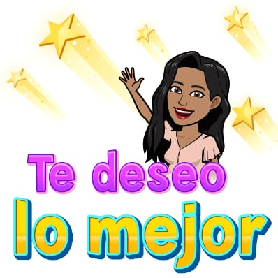
Querido y queridas estudiantes, esperando que se encuentren muy bien, les llamo hacer uno de los últimos esfuerzos del año, estoy consciente que ha sido un año difícil, extraño y muy distinto a todos los años que hemos vivido, pero una vez que salgamos de esta situación, seremos más fuertes que nunca. Te mando un abrazo grande.

Recordemos que la guía anterior, trabajamos cómo nos relacionamos con la Naturaleza, cómo era nuestra relación con ella en nuestra infancia y si ha cambiado en algo ahora que han crecido. También debías revisar algunos trabajos e investigar sobre uno de ellos.

Ahora, de acuerdo a lo trabajado y observado, ¿cómo representarías a través de una obra tu relación con la Naturaleza?

Para realizar este trabajo, debes definir varias interrogantes:

- Qué harás (una pintura, una fotografía, un collage, un video, etc)
- Realizar diseño en croquera primero.
- Qué materiales usarás (ojalá sean materiales que tengas en casa y que no gastes tanto dinero)
- Qué quiero expresar en este trabajo (nuestro tema en común es nuestra relación con la Naturaleza, pero debes fundamentar tu trabajo)
- Comienza a recopilar los materiales, trabajar en la idea en tu croquera y si tienes alguna duda, podemos conversarla en día de la retroalimentación online, en donde profundizaremos en las ideas y ejemplos.

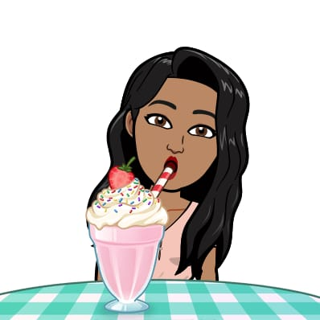

Si tienes dudas y/o preguntas escríbeme a arozas@sanfernandocollege.cl contesto los correos de lunes a viernes de 15:00 a 18:00 hrs. Recuerda SIEMPRE especificar tu nombre, apellido y curso junto a tu pregunta.

